คู่มือการติดตั้งและใช้งานโปรแกรมประยุกต์แบบไคล์เอนต์/เซิร์ฟเวอร์ 5
Client/Server Application Development 5 Using and Install Manual

โดย

นาย มารุต นาศรีเคน

นาย สินชัย คารวุตม์

อาจารย์ที่ปรึกษา

ผศ. บรรจง ปิยธำรง

คู่มือนี้เป็นส่วนหนึ่งของการศึกษาตามหลักสูตรปริญญาวิศวกรรมศาสตรบัณฑิต

ภาควิชาวิศวกรรมคอมพิวเตอร์
คณะวิศวกรรมศาสตร์
สถาบันเทคโนโลยีพระจอมเกล้าเจ้าคุณทหารลาดกระบัง
ปีการศึกษา 2543

สารบัญ
หน้าที่
คู่มือการติดตั้งและการใช้งานโปรแกรมห้างสรรพสินค้าจำลองบนอินเตอร์เน็ท 1
1. ความต้องการของระบบ 1
2. การติดตั้งโปรแกรม 1
2.1 Java 2 SDK Standard Edition (J2SE) 1
2.2 Java 2 SDK Enterprise Edition (J2EE) 1
2.3 การติดตั้งโปรแกรมลงเซิร์ฟเวอร์ด้วย Application Deployment Tool 2
2.4 Oracle8i Enterprise Edition 14
2.4.1 การสร้าง user ในฐานข้อมูล oracle 14
2.4.2 การสร้างตาราง 14
3. การใช้งานโปรแกรม 17
3.1.ส่วนการขอเข้าใช้ของร้านค้าย่อย 17
3.1.1 การขอเข้าใช้เข้าสู่ตัวร้าน(Login) 18
3.1.2.การเพิ่มแผนกใหม่ 19
3.1.3 การเพิ่มสินค้าในแผนก 20
3.1.4 การแก้ไขข้อมูลสินค้า 21
3.1.5 การลบสินค้า 21
3.1.6 การลบแผนกสินค้า 22
3.1.7 การแก้ไขข้อมูลร้านค้า 22
3.1.8 การรายงานการสั่งซื้อสินค้า 23
3.2.ส่วนการเข้าใช้ของลูกค้า 23
3.2.1 ระบบการค้นหาสินค้า 23
3.2.1.1 ค้นหาจากการเข้าไปที่แผนกของร้านค้า 23
3.2.1.2 การค้นหาจากการค้นหาแบบเอดวานส์ 24
3.2.2 การเลือกสินค้าลงรถเข็น 26
3.2.2.1 การแก้ไขข้อมูลของรถเข็น 26
3.2.2.2 การดูรายการสินค้าบนรถเข็น 27
3.2.3 การขอเข้าใช้ระบบ 28
3.2.4 การซื้อสินค้าจากรถเข็น 29
3.2.5 การจองสินค้า 30
3.2.6 การแก้ไขข้อมูลลูกค้า 31

คู่มือการติดตั้งและการใช้งานโปรแกรมห้างสรรพสินค้าจำลองบนอินเตอร์เน็ท

1. ความต้องการของระบบ
ต้องเป็นเครื่องคอมพิวเตอร์ที่มีความต้องการขั้นต่ำดังนี้
- มีซีพียูไม่ต่ำรุ่นเพียนเทียมทู 233 เมกกะเฮิร์ต
- มีหน่วยความจำไม่น้อยกว่า 64 เมกะไบต์
- มีเนื้อที่เหลือในการใช้งาน 800 เมกะไบต์
- ใช้ระบบปฏิบัติการวินโดว์2000 เซิร์ฟเวอร์

2. การติดตั้งโปรแกรม

โปรแกรมที่ต้องใช้ในโครงงานนี้
- Java 2 SDK Standard Edition (J2SE)
- Java 2 SDK Enterprise Edition (J2EE)
- Oracle8i Enterprise Edition

2.1 Java 2 SDK Standard Edition (J2SE)
สามารถดาวน์โหลดโปรแกรมนี้ได้จากเว็บไซต์ www.java.sun.com
การเซ็ท path
path= %j2sdk_Home%\bin
การเซ็ท classpath
classpath= %j2sdk_Home%\lib\dt.jar; %j2sdk_Home%\lib\tools.jar

2.2 Java 2 SDK Enterprise Edition (J2EE)
สามารถดาวน์โหลดโปรแกรมนี้ได้จากเว็บไซต์ www.java.sun.com
การเซ็ท path
path= %j2ee_Home%\bin
การเซ็ท classpath
classpath= %j2ee_Home%\lib\j2ee.jar

2.3 การติดตั้งโปรแกรมลงเซิร์ฟเวอร์ด้วย Application Deployment Tool
โดยการติดตั้งต้องเรียกโปรแกรมดีพลอย(Deploytool)และj2ee -verbose (มีตัวอย่างที่ได้ดีพลอยแล้วคือ VSM.ear )ขึ้นมาในแต่ละหน้าจอของดอส โดยก่อนเรียกทั้ง 2 โ ปรแกรมให้เรียก setp.bat ในแต่ละหน้าจอก่อนแล้วค่อยเรียก j2ee – verbose ขึ้นมาก่อนแล้ว แล้วค่อยเรียก setp.bat และ deploytool ขึ้นมาในอีกหน้าจอหนึ่ง (สำหรับการแก้ไข setp.bat ให้ดูที่คู่มืออธิบายโปรแกรมในขั้นตอนการคอมไพล์) สำหรับขั้นตอนการสร้างคอมโพแนนท์ และติดตั้งโปรแกรมประยุกต์ได้อธิบายไว้ในปริญญานิพนธ์ หัวข้อ ภาคผนวก ข แล้ว ในส่วนนี้จะอธิบายถึงรายละเอียดในการสร้างคอมโพแนนท์แต่ละตัว

รายชื่อคอมโพแนนท์ทั้งหมดของโปรแกรมประยุกต์ห้างสรรพสินค้าจำลองบนอินเตอร์เน็ท

คอมโพแนนท์ เอ็นเตอร์ไพรส์บีน
buyBEAN, bankBEAN, bBEAN, Gbean, rentBEAN, customerBEAN, deptBEAN, cBEANคอมโพแนนท์ เว็บ
E5Servlet,registRentWEB, R2Servlet, B1Servlet, Gservlet, E1Servlet, R3Servlet, loginCustWEB, Dservlet, Rservlet, E4Servlet, Bservlet, loginRentWEB, E3Servlet, E2Servlet, R1Servlet, G1Servlet, B2Servlet, registCustWEB, E6Servlet, Eservlet, mainWEB,E7Servlet

คอมโพแนนท์ เอ็นเตอร์ไพรส์บีน

- buyBEAN
JNDI Name : buyNaming
Bean Type : Entity
Enterprise Bean Class: BuyImplement
Home Interface : BuyHome
Remote Interface : BuyInterface
Persistence Management : Container-Management Persistence
Field Name : All
Primarykey Class : buyPack.Pk_BuyTable
SQL :
findByUser_Cus(String arg1): SELECT "id_goods" , "time" , "userName_Cus" FROM "BuyTable" WHERE "userName_Cus" = ?1 AND "total_Cost" = 0.0
findByTimeAndUser(String arg1,long arg2): SELECT "id_goods" , "time" , "userName_Cus" FROM "BuyTable" WHERE "userName_Cus" = ?1 AND "time" = ?2
ejbLoad: SELECT "address" , "bank_Code" , "count" , "email" , "phone" , "total_Cost" FROM "BuyTable" WHERE "id_goods" = ? AND "time" = ? AND "userName_Cus" = ?
ejbStore: UPDATE "BuyTable" SET "address" = ? , "bank_Code" = ? , "count" = ? , "email" = ? , "phone" = ? , "total_Cost" = ? WHERE "id_goods" = ? AND "time" = ? AND "userName_Cus" = ?
findByIDInRent(String arg1): SELECT "id_goods" , "time" , "userName_Cus" FROM "BuyTable" WHERE "id_goods" IN ( SELECT "id_goods" FROM "GoodsTable" WHERE "rent_ID" = ?1 AND "total_Cost" > 0 )
findById_goods(String arg1): SELECT "id_goods" , "time" , "userName_Cus" FROM "BuyTable" WHERE "id_goods" = ?1
findByAll(): SELECT "id_goods" , "time" , "userName_Cus" FROM "BuyTable"
ejbRemove: DELETE FROM "BuyTable" WHERE "id_goods" = ? AND "time" = ? AND "userName_Cus" = ?
ejbCreate: INSERT INTO "BuyTable" ( "address" , "bank_Code" , "count" , "email" , "id_goods" , "phone" , "time" , "total_Cost" , "userName_Cus" ) VALUES ( ? , ? , ? , ? , ? , ? , ? , ? , ? )
findByPrimaryKey: SELECT "id_goods" , "time" , "userName_Cus" FROM "BuyTable" WHERE "id_goods" = ? AND "time" = ? AND "userName_Cus" = ?
Table Create:CREATE TABLE "BuyTable" ("address" VARCHAR(255) , "bank_Code" NUMERIC(22,0) NOT NULL , "count" INTEGER NOT NULL , "email" VARCHAR(255) , "id_goods" VARCHAR(255) , "phone" VARCHAR(255) , "time" NUMERIC(22,0) NOT NULL , "total_Cost" REAL NOT NULL , "userName_Cus" VARCHAR(255), CONSTRAINT "pk_BuyImplementTable" PRIMARY KEY ("id_goods" , "time" , "userName_Cus") )
Table Delete:DROP TABLE "BuyTable"
Resource Factories Reference in code : jdbc/praekDB (ขึ้นอยู่กับการตั้งค่าของ j2ee)
UserName : praek
Password :JFNKK
Transaction : all method

- bankBEAN
JNDI Name : bankNaming
Bean Type : Entity
Enterprise Bean Class: BankImplement
Home Interface : BankHome
Remote Interface : BankInterface
Persistence Management : Container-Management Persistence
Field Name : All
Primarykey Class : java.lang.Long
SQL :
findByAll(): SELECT "bank_Code" FROM "BankTable"
ejbStroe:UPDATE "BankTable" SET "money" = ? , "passBank" = ? WHERE "bank_Code" = ?
ejbCreate:INSERT INTO "BankTable" ( "bank_Code" , "money" , "passBank" ) VALUES ( ? , ? , ? )
ejbRemove: DELETE FROM "BankTable" WHERE "bank_Code" = ?
findByPrimaryKey: SELECT "bank_Code" FROM "BankTable" WHERE "bank_Code" = ?
ejbLoad: SELECT "money" , "passBank" FROM "BankTable" WHERE "bank_Code" = ?
Table Create:CREATE TABLE "BankTable" ("bank_Code" NUMERIC(22,0) NOT NULL , "money" REAL NOT NULL , "passBank" VARCHAR(255), CONSTRAINT "pk_BankTable" PRIMARY KEY ("bank_Code") )
Table Delete: DROP TABLE "BankTable"
Resource Factories Reference in code : jdbc/praekDB (ขึ้นอยู่กับการตั้งค่าของ j2ee)
UserName : praek
Password :JFNKK
Transaction : all method

- bBEAN
JNDI Name : bNaming
Bean Type : Session Stateful
Enterprise Bean Class: BImplement
Home Interface : BHome
Remote Interface : Binterface
Transaction : all method

- Gbean
JNDI Name : goodsNaming
Bean Type : Entity
Enterprise Bean Class: GImplement
Home Interface : GHome
Remote Interface : GInterface
Persistence Management : Container-Management Persistence
Field Name : All
Primarykey Class : java.lang.String
SQL :
findAllAnd(String arg1,float arg2,float arg3,int arg4,int arg5,String arg6,String arg7):SELECT "id_goods" FROM "GoodsTable" WHERE ( ( "detail" LIKE ?1 ) AND ( "cost" BETWEEN ?2 AND ?3 ) AND ( "count" BETWEEN ?4 AND ?5 ) ) AND ( "rent_ID" like ?6 ) AND ( "dept_Name" like ?7 )
findDetailAndCostOrCount(String arg1,float arg2,float arg3,int arg4,int arg5,String arg6,String arg7):SELECT "id_goods" FROM "GoodsTable" WHERE ( ( "detail" LIKE ?1 ) AND ( "cost" BETWEEN ?2 AND ?3 ) OR ( "count" BETWEEN ?4 AND ?5 ) ) AND ( "rent_ID" like ?6 ) AND ( "dept_Name" like ?7 )
findCostAndCountOrDetail(String arg1,float arg2,float arg3,int arg4,int arg5,String arg6,String arg7):SELECT "id_goods" FROM "GoodsTable" WHERE ( ( "cost" BETWEEN ?2 AND ?3 ) AND ( "count" BETWEEN ?4 AND ?5 ) OR ( "detail" LIKE ?1 ) ) AND ( "rent_ID" like ?6 ) AND ( "dept_Name" like ?7 )
findDetailOrCountAndCost(String arg1,float arg2,float arg3,int arg4,int arg5,String arg6,String arg7):SELECT "id_goods" FROM "GoodsTable" WHERE ( ( "detail" LIKE ?1 ) OR ( "count" BETWEEN ?4 AND ?5 ) AND ( "cost" BETWEEN ?2 AND ?3 ) ) AND ( "rent_ID" like ?6 ) AND ( "dept_Name" like ?7 )
ejbLoad:SELECT "cost" , "count" , "dept_Name" , "detail" , "other" , "picture" , "rent_ID" FROM "GoodsTable" WHERE "id_goods" = ?
findAllOr (String arg1,float arg2,float arg3,int arg4,int arg5,String arg6,String arg7):SELECT "id_goods" FROM "GoodsTable" WHERE ( ( "detail" LIKE ?1 ) OR ( "cost" BETWEEN ?2 AND ?3 ) OR ( "count" BETWEEN ?4 AND ?5 ) ) AND ( "rent_ID" like ?6 ) AND ( "dept_Name" like ?7 )
findByPrimaryKey: SELECT "id_goods" FROM "GoodsTable" WHERE "id_goods" = ?
ejbStore:UPDATE "GoodsTable" SET "cost" = ? , "count" = ? , "dept_Name" = ? , "detail" = ? , "other" = ? , "picture" = ? , "rent_ID" = ? WHERE "id_goods" = ?
findByOther(String arg1):SELECT "id_goods" FROM "GoodsTable" WHERE "other" like '%#%' AND "rent_ID" = ?1
findCostOrCountAndDetail(String arg1,float arg2,float arg3,int arg4,int arg5,String arg6,String arg7):SELECT "id_goods" FROM "GoodsTable" WHERE ( ( "cost" BETWEEN ?2 AND ?3 ) OR ( "count" BETWEEN ?4 AND ?5 ) AND ( "detail" LIKE ?1 ) ) AND ( "rent_ID" like ?6 ) AND ( "dept_Name" like ?7 )
findByOther():SELECT "id_goods" FROM "GoodsTable" WHERE "other" like '%#%'
findDetailAndCountOrCost(String arg1,float arg2,float arg3,int arg4,int arg5,String arg6,String arg7):SELECT "id_goods" FROM "GoodsTable" WHERE ( ( "detail" LIKE ?1 ) AND ( "count" BETWEEN ?4 AND ?5 ) OR ( "cost" BETWEEN ?2 AND ?3 ) ) AND ( "rent_ID" like ?6 ) AND ( "dept_Name" like ?7 )
ejbRemove:DELETE FROM "GoodsTable" WHERE "id_goods" = ?
ejbCreate:INSERT INTO "GoodsTable" ( "cost" , "count" , "dept_Name" , "detail" , "id_goods" , "other" , "picture" , "rent_ID" ) VALUES ( ? , ? , ? , ? , ? , ? , ? , ? )
findByDept_NameAndRent_ID(String arg1,String arg2):SELECT "id_goods" FROM "GoodsTable" WHERE "dept_Name" = ?1 AND "rent_ID" = ?2
findDetailOrCostAndCount(String arg1,float arg2,float arg3,int arg4,int arg5,String arg6,String arg7):SELECT "id_goods" FROM "GoodsTable" WHERE ( ( "detail" LIKE ?1 ) OR ( "cost" BETWEEN ?2 AND ?3 ) AND ( "count" BETWEEN ?4 AND ?5 ) ) AND ( "rent_ID" like ?6 ) AND ( "dept_Name" like ?7 )
Table Create:CREATE TABLE "GoodsTable" ("cost" REAL NOT NULL , "count" INTEGER NOT NULL , "dept_Name" VARCHAR(255) , "detail" VARCHAR(255) , "id_goods" VARCHAR(255) , "other" VARCHAR(255) , "picture" VARCHAR(255) , "rent_ID" VARCHAR(255), CONSTRAINT "pk_GoodsTable" PRIMARY KEY ("id_goods") )
Table Delete:DROP TABLE "GoodsTable"

Resource Factories Reference in code : jdbc/praekDB (ขึ้นอยู่กับการตั้งค่าของ j2ee)
UserName : praek
Password :JFNKK
Transaction : all method

- rentBEAN
JNDI Name : rentNaming
Bean Type : Entity
Enterprise Bean Class: RentImplement
Home Interface : RentHome
Remote Interface : RentInterface
Persistence Management : Container-Management Persistence
Field Name : All
Primarykey Class : java.lang.String
SQL :
findByAll() : SELECT "rent_ID" FROM "RentTable" WHERE ( 1 = 1 )
ejbStroe : UPDATE "RentTable" SET "address" = ? , "amphr" = ? , "bank_Code" = ? , "count_Late" = ? , "date_Pay" = ? , "email" = ? , "jungwat" = ? , "name_Rent" = ? , "owner_Name" = ? , "password" = ? , "phone" = ? , "rent_DbSpace" = ? , "rental" = ? , "zip_Code" = ? WHERE "rent_ID" = ?
ejbCreate : INSERT INTO "RentTable" ( "address" , "amphur" , "bank_Code" , "count_Late" , "date_Pay" , "email" , "jungwat" , "name_Rent" , "owner_Name" , "password" , "phone" , "rent_DbSpace" , "rent_ID" , "rental" , "zip_Code" ) VALUES ( ? , ? , ? , ? , ? , ? , ? , ? , ? , ? , ? , ? , ? , ? , ? )
ejbRemove : DELETE FROM "RentTable" WHERE "rent_ID" = ?
findByPrimaryKey: SELECT "rent_ID" FROM "RentTable" WHERE "rent_ID" = ?
ejbLoad: SELECT "address" , "amphur" , "bank_Code" , "count_Late" , "date_Pay" , "email" , "jungwat" , "name_Rent" , "owner_Name" , "password" , "phone" , "rent_DbSpace" , "rental" , "zip_Code" FROM "RentTable" WHERE "rent_ID" = ?
Table Create: CREATE TABLE "RentTable" ("address" VARCHAR(255) , "amphur" VARCHAR(255) , "bank_Code" NUMERIC(22,0) NOT NULL , "count_Late" INTEGER NOT NULL , "date_Pay" DATE , "email" VARCHAR(255) , "jungwat" VARCHAR(255) , "name_Rent" VARCHAR(255) , "owner_Name" VARCHAR(255) , "password" VARCHAR(255) , "phone" VARCHAR(255) , "rent_DbSpace" REAL NOT NULL , "rent_ID" VARCHAR(255) , "rental" REAL NOT NULL , "zip_Code" INTEGER NOT NULL, CONSTRAINT "Pk_RentTable" PRIMARY KEY ("rent_ID") )
Table Delete: DROP TABLE "RentTable"
Resource Factories Reference in code : jdbc/praekDB (ขึ้นอยู่กับการตั้งค่าของ j2ee)
UserName : praek
Password :JFNKK
Transaction : all method

- customerBEAN
JNDI Name : customerNaming
Bean Type : Entity
Enterprise Bean Class: CustomerImplement
Home Interface : CustomerHome
Remote Interface : CustomerInterface
Persistence Management : Container-Management Persistence
Field Name : All
Primarykey Class : java.lang.String
SQL :
findByAll(): SELECT "userName_Cus" FROM "CustomerTable"
ejbStroe:UPDATE "CustomerTable" SET "address" = ? , "amphur" = ? , "bank_Code" = ? , "email" = ? , "jungwat" = ? , "last_Login" = ? , "level" = ? , "loan" = ? , "name_Cus" = ? , "password" = ? , "phone" = ? , "zip_Code" = ? WHERE "userName_Cus" = ?
ejbCreate:INSERT INTO "CustomerTable" ( "address" , "amphur" , "bank_Code" , "email" , "jungwat" , "last_Login" , "level" , "loan" , "name_Cus" , "password" , "phone" , "userName_Cus" , "zip_Code" ) VALUES ( ? , ? , ? , ? , ? , ? , ? , ? , ? , ? , ? , ? , ? )
ejbRemove:DELETE FROM "CustomerTable" WHERE "userName_Cus" = ?
findByPrimaryKey:SELECT "userName_Cus" FROM "CustomerTable" WHERE "userName_Cus" = ?
ejbLoad:SELECT "address" , "amphur" , "bank_Code" , "email" , "jungwat" , "last_Login" , "level" , "loan" , "name_Cus" , "password" , "phone" , "zip_Code" FROM "CustomerTable" WHERE "userName_Cus" = ?
Table Create:CREATE TABLE "CustomerTable" ("address" VARCHAR(255) , "amphur" VARCHAR(255) , "bank_Code" NUMERIC(22,0) NOT NULL , "email" VARCHAR(255) , "jungwat" VARCHAR(255) , "last_Login" DATE , "level" INTEGER NOT NULL , "loan" REAL NOT NULL , "name_Cus" VARCHAR(255) , "password" VARCHAR(255) , "phone" VARCHAR(255) , "userName_Cus" VARCHAR(255) , "zip_Code" INTEGER NOT NULL, CONSTRAINT "pk_CustomerTable" PRIMARY KEY ("userName_Cus") )
Table Delete: DROP TABLE "CustomerTable"
Resource Factories Reference in code : jdbc/praekDB (ขึ้นอยู่กับการตั้งค่าของ j2ee)
UserName : praek
Password :JFNKK
Transaction : all method

- deptBEAN
JNDI Name : deptNaming
Bean Type : Entity
Enterprise Bean Class: DeptImplement
Home Interface : DeptHome
Remote Interface : DeptInterface
Persistence Management : Container-Management Persistence
Field Name : All
Primarykey Class : deptPack.Pk_DeptTable
SQL :
findByAll(): SELECT "dept_Name" , "rent_ID" FROM "DeptTable"
findByRent_ID(String arg1):SELECT "dept_Name" , "rent_ID" FROM "DeptTable" WHERE "rent_ID" = ?1
findByPrimaryKey:SELECT "dept_Name" , "rent_ID" FROM "DeptTable" WHERE "dept_Name" = ? AND "rent_ID" = ?
ejbStroe:
ejbCreate:INSERT INTO "DeptTable" ( "dept_Name" , "rent_ID" ) VALUES ( ? , ? )
findByDept_Name(String arg2):SELECT "dept_Name" , "rent_ID" FROM "DeptTable" WHERE "dept_Name" = ?1
ejbRemove: DELETE FROM "DeptTable" WHERE "dept_Name" = ? AND "rent_ID" = ?
ejbLoad: SELECT * FROM "DeptTable" WHERE "dept_Name" = ? AND "rent_ID" = ?
Table Create:CREATE TABLE "DeptTable" ("dept_Name" VARCHAR(255) , "rent_ID" VARCHAR(255), CONSTRAINT "pk_DeptTable" PRIMARY KEY ("dept_Name" , "rent_ID") )
Table Delete: DROP TABLE "DeptTable"

Resource Factories Reference in code : jdbc/praekDB (ขึ้นอยู่กับการตั้งค่าของ j2ee)
UserName : praek
Password :JFNKK
Transaction : all method

- cBEAN
JNDI Name : cNaming
Bean Type : Session Stateful
Enterprise Bean Class: CImplement
Home Interface : CHome
Remote Interface : Cinterface
Transaction : all method

คอมโพแนนท์ เว็บ
- E5Servlet
Alias : PurchaseAlias
Servlet Class : E5Servlet

- RegistRentWEB
Alias : registRentAlias
Servlet Class : RegistRentServlet

- R2Servlet
Alias : ReserveResultsAlias
Servlet Class : R2Servlet

- B1Servlet
Alias : BuyResultAlias
Servlet Class : B1Servlet

- Gservlet
Alias : GoodsAlias
Servlet Class : Gservlet

- E1Servlet
Alias : EditGoodsAlias
Servlet Class : E1Servlet

- R3Servlet
Alias : ReserveCartAlias
Servlet Class : R3Servlet

- loginCustWEB
Alias : loginCustAlias
Servlet Class : loginCust

- Dservlet
Alias : DetailAlias
Servlet Class : Dservlet

- Rservlet
Alias : ReserveAlias
Servlet Class : Rservlet

- E4Servlet
Alias : EditDepartAlias
Servlet Class : E4Servlet

- Bservlet
Alias : BuyAlias
Servlet Class : Bservlet

- loginRentWEB
Alias : loginRentAlias
Servlet Class : loginRentServlet

- E3Servlet
Alias : AddGAlias
Servlet Class : E3Servlet

- E2Servlet
Alias : AddGoodAlias
Servlet Class : E2Servlet

- R1Servlet
Alias : ReserveResultAlias
Servlet Class : R1Servlet

- G1Servlet
Alias : SearchAlias
Servlet Class : G1Servlet

- B2Servlet
Alias : BuyResultsAlias
Servlet Class : B2Servlet

- registCustWEB
Alias : registCustAlias
Servlet Class : registCustServlet

- E6Servlet
Alias : ReAlias
Servlet Class : E6Servlet

- Eservlet
Alias : EditGAlias
Servlet Class : Eservlet

- E7Servlet
Alias : pictureAlias
Seervlet Class : E7Servlet

- MainWEB
เพิ่มไฟล์นามสกุล jsp นามสกุล html ทุกไฟล์ และไดเร็คทอรี่ pic ลงในส่วนของ content และ ไฟล์ Retrieve*Table.class, doTransaction.class, และทุกคลาสในไดเร็คทอรี่ com/orielly/ servlet/multipart ลงในส่วนของไฟล์คลาส
หมายเหตุ ในไฟล์ doTransaction.java ถ้ามีการเปลี่ยนแปลง url ของ database server,
sid name, username , password ให้แก้ไขในซอสโค้ดด้วย และทำการคอมไพล์ใหม่ด้วย

2.4 Oracle8i Enterprise Edition
ในการติดต่อกับฐานข้อมูลผ่าน jdbc ต้องมีการโหลดไดรเวอร์ออราเคิล และเซ็ทคลาสพาทไปยังไดรเวอร์นั้น ดังที่ได้กล่าวไว้ในปริญญานิพนธ์ บทภาคผนวก ก

2.4.1 การสร้าง user ในฐานข้อมูล oracle
ในตัวโครงงานนี้ usernsme ที่ใช้ชื่อ praek รหัส JFNKK มีสิทธิ์เป็น DBA
ขั้นตอนการสร้าง user
- สร้างบทบาท
CREATE ROLE dba IDENTIFIED GLOBALLY;

- กำหนดชื่อ user
create user praek identified by JFNKK;

- กำหนดสิทธิ์ให้กับ user
grant dba to praek

2.4.2 การสร้างตาราง
ตารางทั้งหมดมีอยู่ 7 ตาราง DeptTable ,GoodsTable ,BuyTable ,RentTable ,CustomerTable ,BankTable ,G1Table
โค้ด SQL ในการสร้างตารางทั้ง 7 ตารางมีดังนี้
create table "DeptTable"
("rent_ID" varchar(30) not null,
"dept_Name" varchar(50) not null,
CONSTRAINT "Pk_DeptTable" PRIMARY KEY ("rent_ID","dept_Name"));

create table "GoodsTable"
("id_goods" varchar(30) primary key,
"detail" varchar(255),
"cost" float,
"count" integer,
"rent_ID" varchar(30),
"dept_Name"varchar(50),
"other" varchar(255),
"picture" varchar(50));

create table "BuyTable"
("id_goods" varchar(30) not null,
"userName_Cus" varchar(30) not null,
"time" number not null,
"address" varchar(255),
"phone" varchar(30),
"email" varchar(50),
"bank_Code" number,
"count" integer,
"total_Cost" float,
CONSTRAINT "Pk_BuyTable" PRIMARY KEY ("id_goods","userName_Cus","time"));

create table "RentTable"
("rent_ID" varchar(30) primary key,
"password" varchar(20),
"name_Rent" varchar(50),
"owner_Name" varchar(50),
"address" varchar(255),
"amphur" varchar(30),
"jungwat" varchar(40),
"zip_Code" integer,
"phone" varchar(30),
"email" varchar(50),
"bank_Code" number,
"rental" Float,
"date_Pay" Date,
"count_Late" integer,
"rent_DbSpace" float);

create table "CustomerTable"
("userName_Cus" varchar(30) primary key,
"password" varchar(20) ,
"name_Cus" varchar(50),
"address"varchar(255),
"amphur" varchar(30),
"jungwat" varchar(40),
"zip_Code" integer,
"phone" varchar(30),
"email" varchar(50),
"bank_Code" number ,
"loan" Float,
"last_Login" Date,
"level" integer);

create Table "BankTable"
("bank_Code" number primary key,
"passBank" varchar(20),
"money" float);

create Table "G1Table"
("id" varchar(30) primary key,
"s" blob,
"type" varchar(30);
3. การใช้งานโปรแกรม
เราต้องรัน j2ee –verbose ที่เครื่องเซิร์ฟเวอร์ขณะใช้งาน
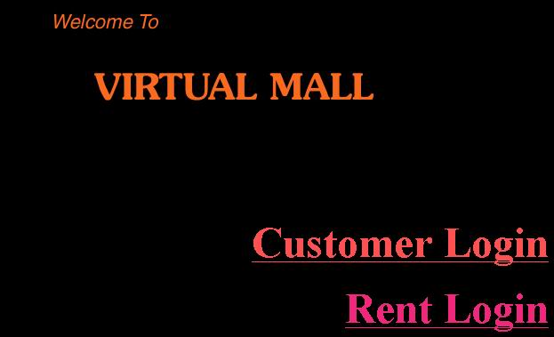
รูปที่ 1 แสดงหน้าจอเริ่มแรกของโฮมพจ

หน้าต่างนี้ประกอบด้วยเมนู 3 เมนูด้วยกันมีการทำงานดังต่อไปนี้

เมนู | หน้าที่การทำงาน
Virtual mall | เข้าส่หน้าหลักของโฮมเพจ
Customer Login | การขอเข้าใช้ของลูกค้า
Rent Login | การขอเข้าใช้ของร้านค้าย่อย
ตารางที่ 1 แสดงฟังชั่นการทำงานหลักของระบบ

หน้าที่การทำงานหลักๆประกอบด้วย 2 ส่วนใหญ่คือ
3.1.ส่วนการขอเข้าใช้ของร้านค้าย่อย
จะเป็นส่วนการจำลองในส่วนของร้านค้าย่อย ที่ต้องการสร้างร้านขึ้นในบริเวณร้านค้าหลักของเรา โดยถ้าจะต้องการจะเป็นเจ้าของร้านค้าย่อยให้ คลิกปุ่ม Rent Login พอเข้าสู่หน้าล็อกอินของร้านค้าย่อย จะมี เมนู sign upให้เลือกในกรณีที่ต้องการตั้งร้านใหม่ เมื่อคลิกแล้วจะเข้าสู่หน้าต่างที่ให้กรอกรายละเอียดข้อมูลของเจ้าของร้านค้าย่อย เพื่อเป็นการเก็บข้อมูลการเป็นสมาชิก และสร้างความปลอดภัยในการเข้าไปทำการเปลี่ยนแปลงข้อมูลของตัวร้านซึ่งจะเป็นสิทธิ์ของเจ้าของร้านแต่เพียงผู้เดียว

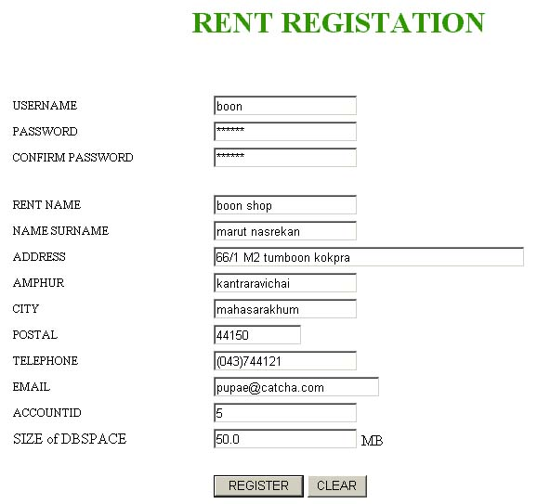
รูปที่ 2 แสดงการขอเข้าเป็นสมาชิกร้านค้า

เมื่อทำการกรอกข้อความแล้ว ข้อมูลทั้งหมดจะถูกเก็บลงฐานข้อมูล
3.1.1 การขอเข้าใช้เข้าสู่ตัวร้าน(Login)
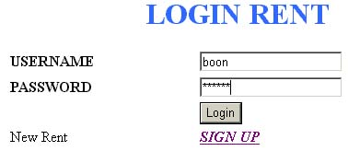
เมื่อเจ้าของร้านต้องการมาสร้างหรือเปลี่ยนแปลงข้อมูลในร้านจะต้องทำการขอเข้าใช้ก่อนทั้งนี้เพื่อความปลอดภัย การขอเข้าใช้จะทำได้โดยให้ชื่อผู้ใช้งาน(Username) กับรหัสผ่าน(password)

รูปที่ 3 แสดงการเข้าสู่การจัดการร้านค้า

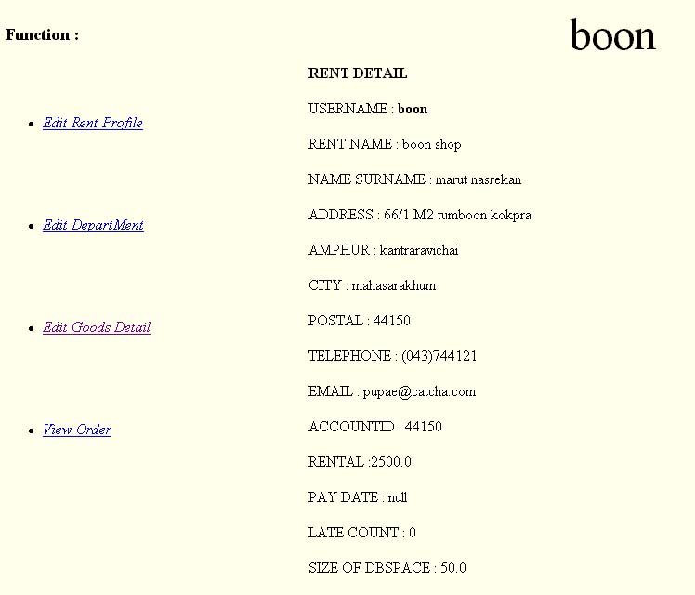
รูปที่ 4 แสดงหน้าจอการจัดการร้านค้า
เมื่อตรวจสอบว่ารหัสผ่านถูกต้องและมีชื่อผู้ใช้งานอยู่จริง ก็จะเข้าสู่หน้าจอของส่วนจัดการร้านค้าซึ่งเป็นหน้าจอที่เกี่ยวกับตัวร้านไม่ว่าจะเป็นชื่อร้าน ชื่อเจ้าของร้าน ที่อยู่ เบอร์โทรศัพท์ อีเมล์ หมายเลขบัญชี ในหน้าจอนี้จะมีการทำงานให้เลือกดังนี้

เมนู | การทำงาน
Edit Rent Profile | แก้ไขข้อมูลร้านค้า
Edit Department | แก้ไขแผนก
Edit Goods Detail | แก้ไขรายละเอียดสินค้า
View Order | ดูรายการซื้อสินค้า
ตารางที่ 2 แสดงฟังก์ชันการทำงานในการจัดการร้านค้า
3.1.2.การเพิ่มแผนกใหม่
หน้าจอเพิ่มแผนกจะช่องข้อความให้กรอกรายชื่อแผนกใหม่ลงไปเมื่อตรวจสอบแล้วไม่พบว่าซ้ำกับแผนกเดิมก็จะเพิ่มแผนกนั้นลงฐานข้อมูล

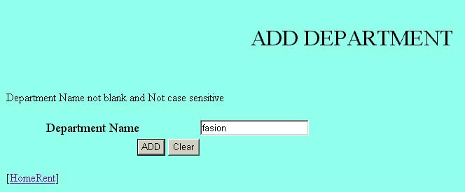
รูปที่ 5 แสดงการสร้างแผนกใหม่

เมื่อสร้างแผนกเสร็จแล้ว สัก 2 แผนกคือ แฟชั่น(fasion) กับ คอมพิวเตอร์(computer) แล้วก็ลองแก้จากแผนกเป็นแผนกหนังสือ(book) ดังรูปที่ 6

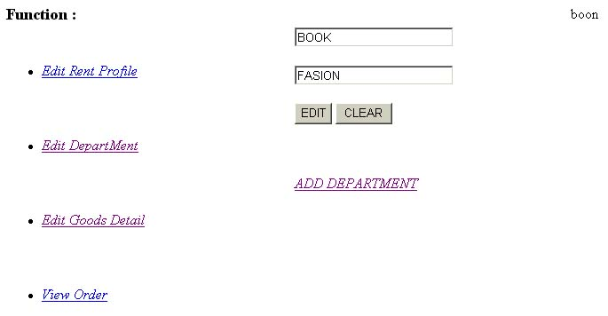
รูปที่ 6 แสดงการแก้ไขแผนก

3.1.3 การเพิ่มสินค้าในแผนก
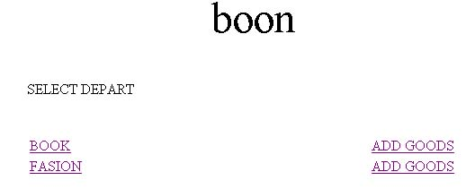
ให้คลิกเลือกที่ Edit Goods Detail ให้คลิกเลือกแผนกดังรูปที่ 7 แล้วกดที่ addGoods แล้วก็จะปรากฏหน้าจอให้เพิ่มสินค้าดังรูปที่ 8
รูปที่ 7 แสดงหน้าจอแผนกในการเพิ่มสินค้า
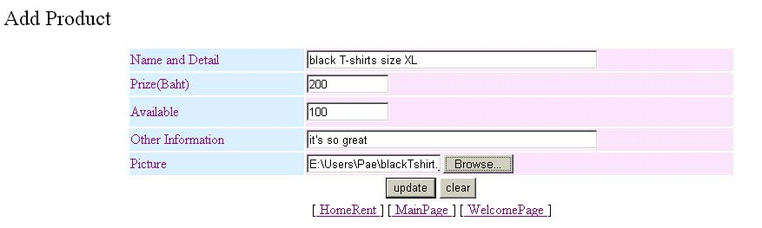

รูปที่ 8 แสดงการเพิ่มสินค้า
3.1.4 การแก้ไขข้อมูลสินค้า
หลังจากที่ลองเพิ่มสินค้าเข้าไปจำนวนหนึ่งก็ลองแก้ไขข้อมูลสินค้าซึ่งจะเป็นดังรูปแล้วกด Update
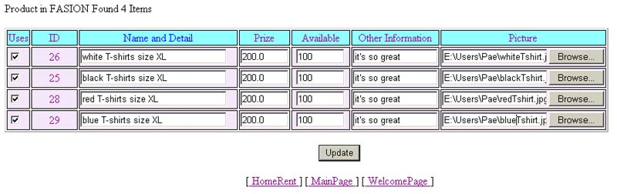
รูปที่ 9 แสดงการแก้ไขสินค้า
3.1.5 การลบสินค้า
ลองเพิ่มสินค้าอีกชิ้นแล้วทำการลบโดยทำเหมือนการแก้ไขซึ่งจะขึ้นหน้าจอเดียวกับการแก้ไข
เสร็จแล้วเลือก เอาเครื่องหมายถูกในช่อง Uses ออก แล้วกด Update ซึ่งกระทำดังรูปที่ 10

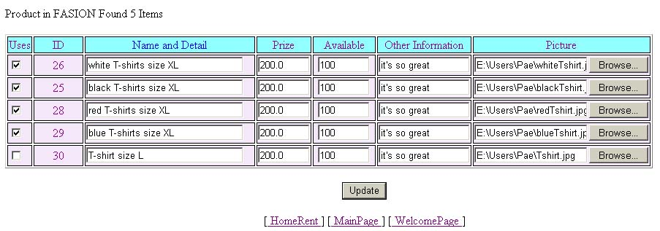
รูปที่ 10 แสดงการลบสินค้า

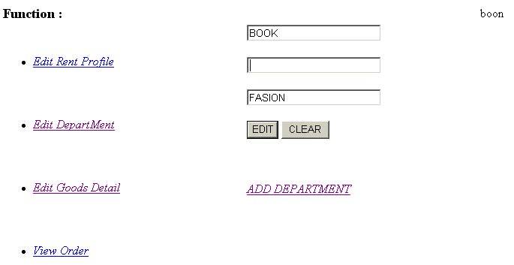
3.1.6 การลบแผนกสินค้า
ลองเพิ่มแผนกคอมพิวเตอร์แล้วเลือกลบแผนกโดยเข้าไปที่แก้ไขแผนก เมื่อขึ้นชื่อแผนกมาก็ให้ทำการลบข้อความออกจากช่องข้อความดังรูปที่ 11 เสร็จแล้วกด EDIT

รูปที่ 11 แสดงการลบแผนกออกจากร้านค้า
3.1.7 การแก้ไขข้อมูลร้านค้า
เมื่อเลือกแก้ไขร้านค้าจะมีฟอร์มให้กรอกดังรูปเสร็จแล้วถ้าไม่มีการผิดพลาดก็จะแก้ไขข้อมูลดังฟอร์มดังกล่าว

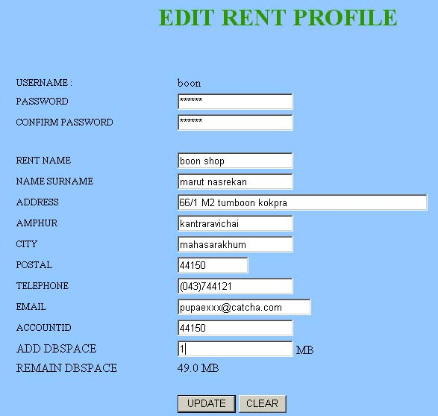
รูปที่ 12 แสดงการแก้ไขข้อมูลร้านค้าและเจ้าของร้าน

3.1.8 การรายงานการสั่งซื้อสินค้า
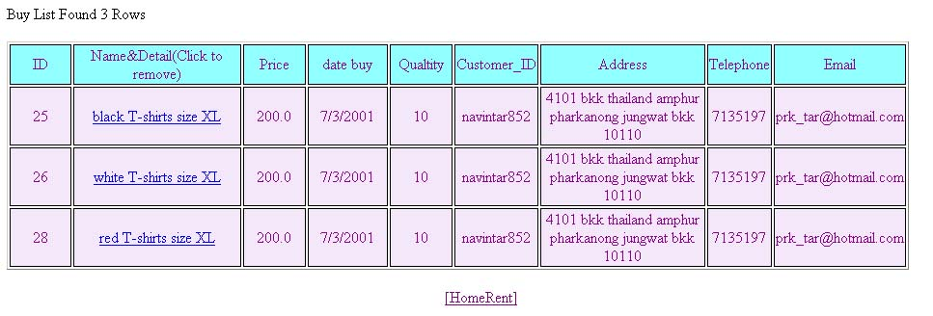
เมื่อเลือกการทำงานดังกล่าวจะปรากฏข้อมูลดังรูป ที่ 13

รูปที่ 13 แสดงรายการใบสั่งซื้อสินค้า
3.2.ส่วนการเข้าใช้ของลูกค้า

รูปที่ 14 แสดงเมนูหลักของลูกค้า

เมนู | การทำงาน
Home | กลับไปหน้าจอหลัก
Login | การขอเข้าใช้
Edit Profile | แก้ไขรายข้อมูลลูกค้า
AdvanceSearch | การค้นหาแบบเอดวานส์
View Reserve Goods | การดูรายการสินค้าที่จองไว้
View Cart | การดูรายการสินค้าในรถเข็น
ตารางที่ 3 แสดงฟังก์ชันการทำงานในการใช้บริการของลูกค้า
3.2.1 ระบบการค้นหาสินค้า
สามารถค้นหาได้ 2 วิธี คือ
3.2.1.1 ค้นหาจากการเข้าไปที่แผนกของร้านค้า
เมื่อได้เลือกชื่อร้านในรายการชื่อร้านดังรูป ที่ 15 ก็จะปรากฏชื่อรายการแผนกที่สังกัดร้านค้าดังรูปที่15 แล้วเลือกชื่อแผนกก็จะปรากฏสินค้าทั้งหมดในร้านที่อยูในแผนกดังกล่าว

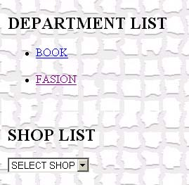

รูปที่ 15 แสดงรายชื่อร้านและรายชื่อแผนก
3.2.1.2 การค้นหาจากการค้นหาแบบเอดวานส์
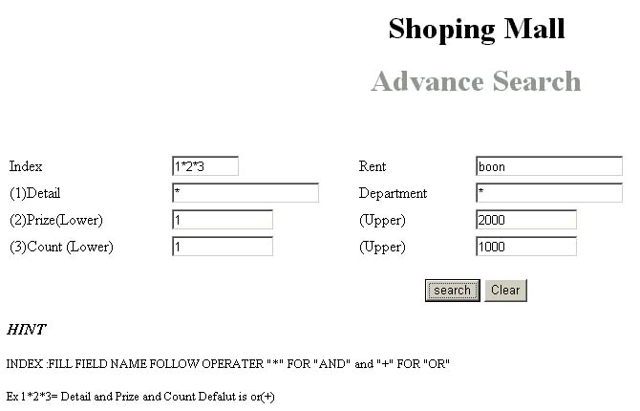
หลังจากได้เลือกค้นหาแบบเอดวานส์จากรูปที่ 14 แล้วจะปรากฏให้กรอกข้อความดังรูปที่ 16 เมื่อกรอกข้อความดังรูปก็ทำการกดค้นหาก็จะได้ผลการค้นหาออกมา

รูปที่ 16 แสดงการค้นหาแบบเอดวานส์
ผลการค้นหาแบบที่ 2 ผลของการค้นหาก็จะมีรายละเอียดของสินค้าดังแสดงตัวอย่างในรูปที่ 17

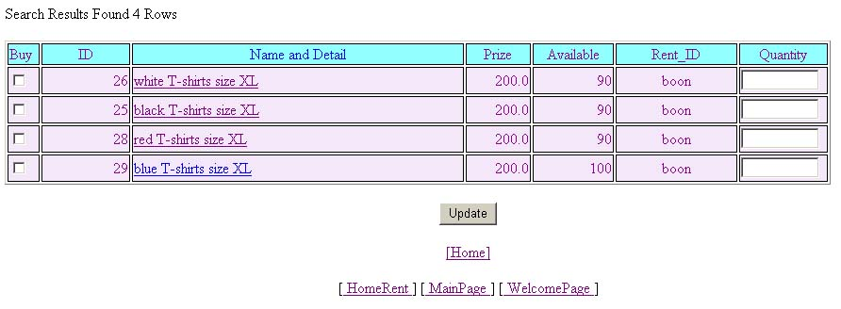 รูปที่ 17 แสดงผลการค้นหาข้อมูลสินค้าแบบเอดวานส์
ผลการค้นหาแบบที่ 1 ผลของการค้นหาก็จะมีรายละเอียดของสินค้าดังแสดงตัวอย่างในรูปที่ 18

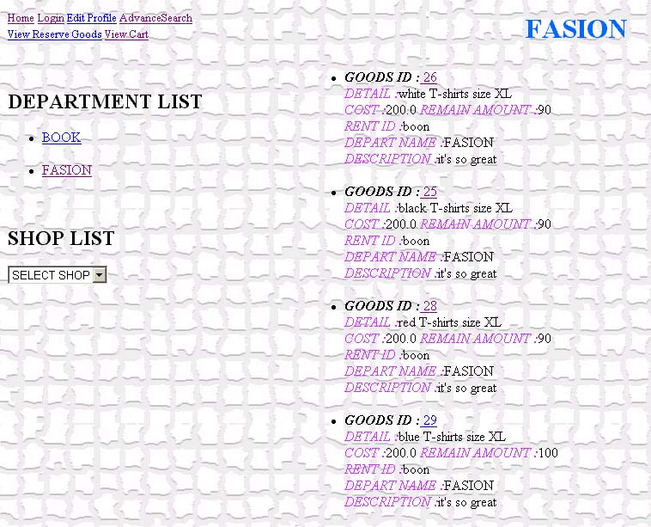

รูปที่ 18 แสดงผลการค้นหาข้อมูลสินค้าจากการเข้าไปที่แผนกของร้านค้า

ถ้าต้องการดูรายละเอียดของสินค้าตัวไหนก็สามารถดูรายละเอียดของสินค้าได้ตามต้องการโดยคลิกเลือกที่ชื่อของสินค้าก็จะปรากฏข้อมูลมาดังรูปที่19
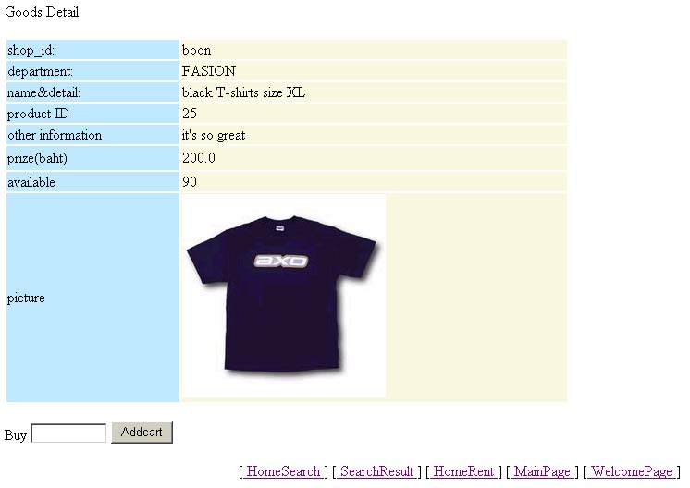

รูปที่ 19 แสดงรายละเอียดสินค้า
3.2.2 การเลือกสินค้าลงรถเข็น
มีการทำงานอยู่ 3 อย่างหลักๆ คือ
เมนู | การทำงาน
Update | การแก้ไขข้อมูลของรถเข็น
View | ดูสินค้าในรถเข็นและเตรียมการขาย
Remove | นำสินค้าออกจากรถเข็นทั้งหมด
ตารางที่ 4 แสดงฟังก์ชันการทำงานในการจัดการรถเข็น

3.2.2.1 การแก้ไขข้อมูลของรถเข็น
เมื่อเราเลือกสินค้าดังรูปที่ 20 แล้วเรากดเลือกการแก้ไขข้อมูลของรถเข็นก็จะทำการตรวจสอบข้อมูลว่าเป็นไปตามที่กำหนดหรือเปล่า เสร็จแล้วก็จะแสดงผลลัพธ์ดังรูปที่ 21

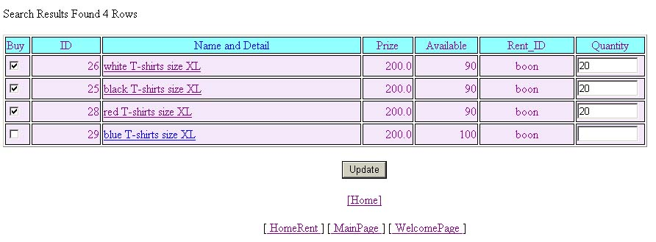

รูปที่ 20 แสดงการเลือกสินค้าลงรถเข็น

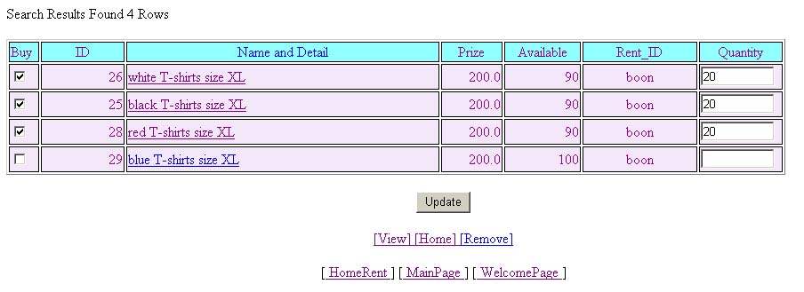
รูปที่ 21 แสดงผลลัพธ์หลังจากการเลือกสินค้าลงรถเข็นแล้ว
3.2.2.2 การดูรายการสินค้าบนรถเข็น
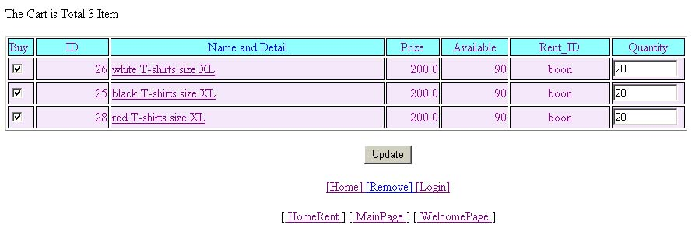
เมื่อเราเลือกการดูสินค้าบนรถเข็นแล้วจะปรากฏสินค้าบนรถเข็นดังรูปที่22

รูปที่ 22 แสดงการดูสินค้าในรถเข็น

เมื่อเราเลือกรายการซื้อสินค้าในรถเข็น แต่เรายังไม่ทำล็อกอินเข้าใช้ก็จะไปที่หน้าจอขอเข้าใช้แต่เรายังไม่ได้สมัครเป็นสมาชิกก็ให้เลือก ขอสมัครเป็นสมาชิก แล้วกรอกข้อมูลลงทั้งหมดดังรูปที่ 23 เพื่อเป็นการเพิ่มชื่อของเราเป็นสมาชิกแบบลูกค้าให้สามารถมีสิทธิ์เข้าซื้อได้
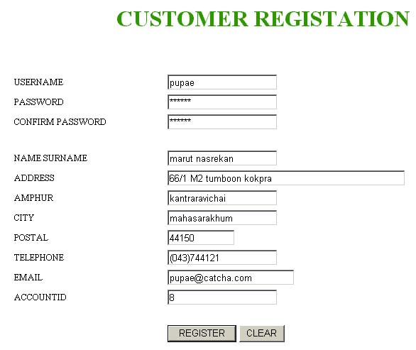

รูปที่ 23 แสดงการเข้าสมัครเป็นสมาชิกของลูกค้า

3.2.3 การขอเข้าใช้ระบบ
หลังจากที่เราได้สมัครเป็นสมาชิกแล้วก็ให้กรอกชื่อผู้ใช้งานและรหัสผ่าน เข้าไปดังรูปที่ 24 แล้วกดปุ่ม Login ก็กลับไปหน้าแสดงสินค้าบนรถเข็นให้กด ชื้อสินค้าในรถเข้นอีกก็จะเข้าสู่การซื้อขายสินค้าที่จะได้ข้อมูลจำเป็นในการซื้อสินค้าแล้ว

รูปที่ 24 แสดงการเข้าใช้ระบบของลูกค้า

3.2.4 การซื้อสินค้าจากรถเข็น
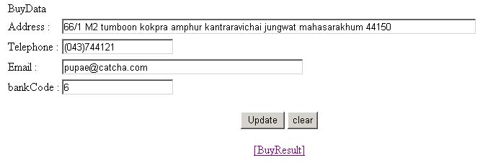
หลังจากที่ได้เข้ามาที่หน้าจอการซื้อสินค้าก็จะมีข้อมูลส่วนตัวที่จำเป็นต่อการซื้อขายกรอกไว้ให้ซึ่งเราสามารถแก้ไขและกรอกรหัสผ่านธนาคารแล้วกดซื้อก็เป็นอันจบขบวนการซื้อสินค้าโดยการซื้อสามารถเลือกกรอก รายการการซื้อเป็นชิ้นแล้วกด Updateได้ดังรูปที่ 25

รูปที่ 25 แสดงการเลือกซื้อสินค้าเป็นชิ้น

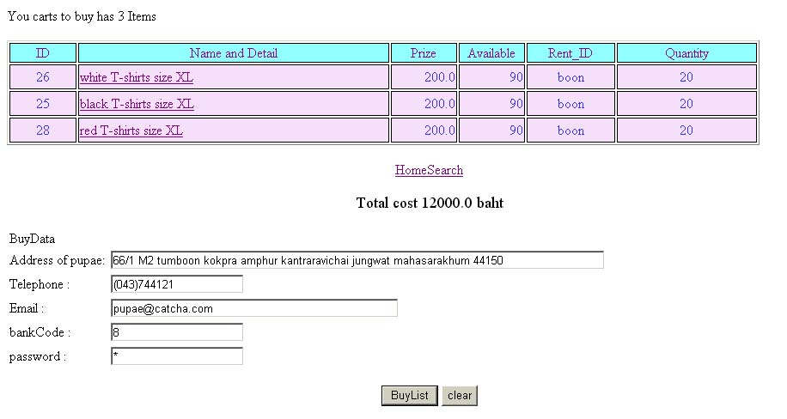
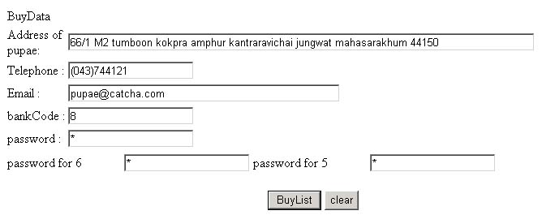
รูปที่ 26 แสดงการกรอกข้อมูลที่จำเป็นต่อการซื้อสินค้า
รูปที่ 27 แสดงการกรอกข้อมูลที่จำเป็นต่อการซื้อสินค้ากรณีมีการแยกซื้อเป็นชิ้น

3.2.5 การจองสินค้า
การจองสินค้าก็เหมือนการซื้อสินค้าเมื่อจองแล้วเราจะได้รับหมายเลขการจองดังรูปที่ 28
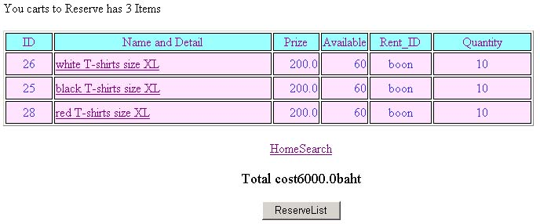
รูปที่ 29 หน้าจอการจองสินค้า

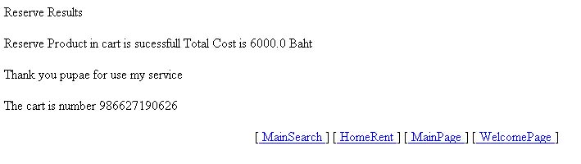
รูปที่ 28 แสดงหน้าจอการจองสินค้า

รูปที่ 29 แสดงผลการจองสินค้า
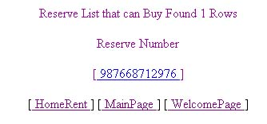
เมื่อจองสินค้าเสร็จแล้วต้องการซื้อสินค้าให้ล็อกอินแล้วเข้าไปที่หน้าจอหลักแล้วจะเลือกที่รายการการดูรายการสินค้าจากการจองจะปรากฏหมายเลขให้เลือกแล้วคลิกก็จะเข้าสู่การซื้อสินค้าได้ตามปกติ

รูปที่ 30 แสดงรายการการซื้อสินค้าจากการจอง
3.2.6 การแก้ไขข้อมูลลูกค้า
ให้เข้าไปที่หน้าจอหลักหลังจากการล็อกอินแล้วก็ให้เลือกการแก้ไขข้อมูลลูกค้า(Edit Profile)แล้วจะปรากฏฟอร์มให้กรอกดังรูปที่31 เสร็จแล้วก็กดที่ปุ่ม Update ก็จะทำการแก้ไขข้อมูลของลูกค้าในฐานข้อมูล

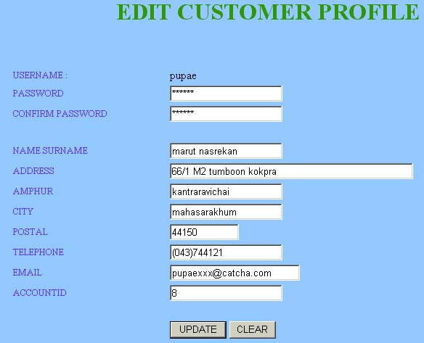

รูปที่ 31 แสดงการแก้ไขข้อมูลลูกค้า

